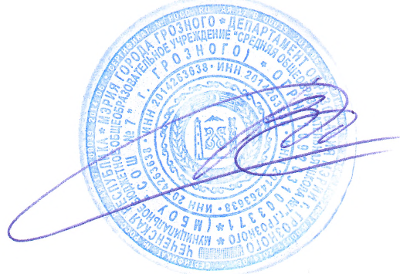 **Утверждаю:**

**Директор МБОУ «СОШ№7» г. Грозного _________________ /А.А. Висаитов/**

**28.08.2022г.**

**План работы общешкольного родительского комитета**

**МБОУ «СОШ №7» г. Грозного на 2022-2023 учебный год**

|  |  |  |  |
| --- | --- | --- | --- |
| **№**  **п/п** | **Мероприятия** | **Сроки** | **Ответственные** |
|  | Провести классные родительские собрания | Декабрь, март | Классные  руководители |
|  | Провести заседания родительского комитета | 1 раз в четверть | Исмаилова М. И. |
|  | Посещение семьи учащихся | 2 раза в год | Классные  руководители |
|  | Индивидуальные беседы. | по мере необходимости | Классные  руководители |
|  | Организовать «**День открытых дверей»,** пригласить родителей на открытые уроки. |  | Классные  руководители,  учителя-предметники |
|  | Организация совместной деятельности родителей и детей:  - привлечение родителей к проведению праздников;  - привлечение родителей к организации экскурсий;  - привлечение родителей к общественно-полезному труду в классном кабинете. | По мере необходимости | Классные  руководители,  администрация школы |
|  | Провести рейды по определению занятости учащихся во внеурочное время | По мере необходимости | Классные  руководители,  зам.директора по ВР |
|  | Систематически знакомить родителей с наиболее актуальными вопросами воспитания, особенностями семейного воспитания и организацией жизни и деятельности учащихся в школе и вне школы. | В течение года | Классные  руководители,  администрация школы |
|  | Праздник «**День знаний»** | Сентябрь | Классные  руководители,  администрация школы |
|  | Праздник **«Посвящение в пятиклассники»** | Ноябрь | Королёва Г.А. |
|  | Выступление медсестры на тему «Курение, алкоголь, наркомания» | Ноябрь | Фомкина Э.Ф. |
|  | Утренник, посвящённый к 8 Марта |  | Учителя начальных классов |
|  | Праздник «**День матери»** | Ноябрь | Классные  руководители |
|  | Собрание для пап | Февраль | Классные  руководители |
|  | Праздник «**Прощай, начальная школа!»** | Май | Исмаилова М. И. |
|  | Праздник- соревнование, посвящённый **дню Защиты детей.** | Май | Классные  Руководители |
|  | Праздник последнего звонка | Май | Исмаилова М. И. |
|  | Конкурс **«Семья года»** | Март | Классные  руководители |
|  | Выступления учителей на родительском собрании:   1. «Чтобы ребёнок учился». 2. «Конфликты и пути их разрешения». 3. «Каким должен быть папа?» | Октябрь    Ноябрь  Февраль | Исмаилова М. И. |
|  | Поощрение родителей за сотрудничество | По итогам года в конце четверти | Классные  руководители, администрация школы |
|  | Праздник последнего звонка и выпускной вечер | Май  Июнь | Исмаилова М. И. |

Зам. директора по ВР: Джукалаева С. Х.

Председатель РК: Исмаилова М. И.